
دستگاه حفاری Comacchio MC800
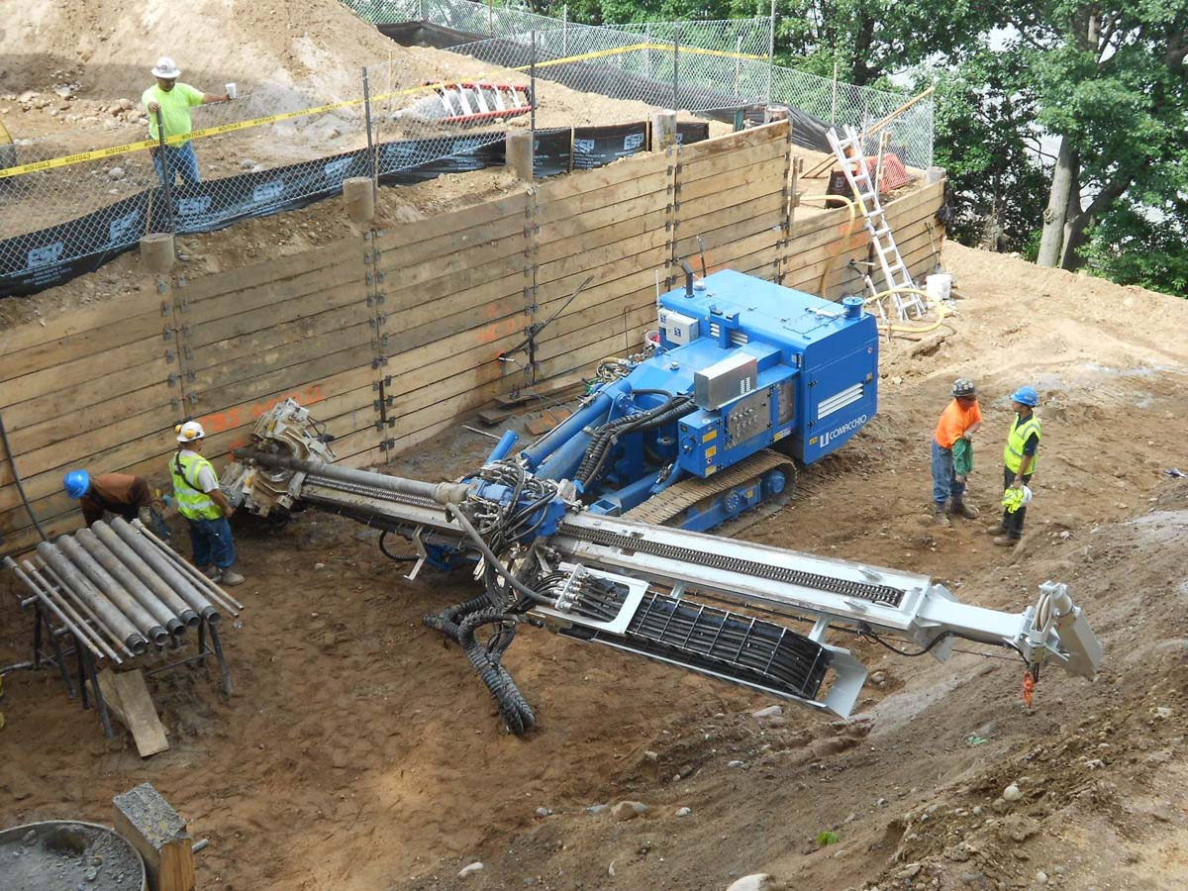
شرکت سازنده : Comacchio ایتالیا
شرکت خریدار : ژئوپی پارسیان
کاربرد دستگاه : دستگاه حفاری هیدرولیک چرخ زنجیری مناسب جهت کارهای مهندسی عمران و بهسازی زمین شامل حفاری میکروپایلها، عملیات نیلینگ و جت گروتینگ و همچنین قابلیت حفاری همزمان با کیسینگ.
مشخصات فنی :
- سیستم حفاری : Down The Hole - قطر حفاری : 12 اینچ
- گشتاور روتاری هد : 12300 نیوتن متر - نوع و قدرت موتور : Deutz 95 Kw
- نیروی فید : 6000 کیلو نیوتن - ماکزیمم قطر کلمپ های رادگیر : 320 میلی متر
- وزن دستگاه : 12 تن
- تجهیزات optional : وینچ 2000 Kg و روغن زن اتوماتیک چکشDTH ،پمپ فوم / آب و ...

